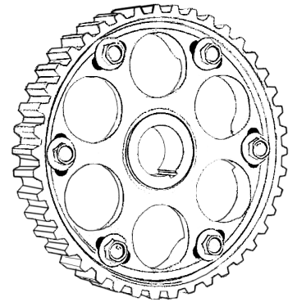
ООО ПКФ «УралСервис»
ИНН/КПП 7451326600/744901001 ОГРН 1117451013118 ОКПО 91358517
р/с 40702810290530002150 Васильевский филиал ОАО «Челябинвестбанк»
БИК 047501779, кор.счет 30101810400000000779
Юр./фактический адрес: 454010, г. Челябинск, ул. Енисейская, д.6, оф.203
Тел./факс 8(351)240-03-80; 8(351)240-03-90 Email: uralservis-74@mail.ru

Стоимость ремонтных работ на узлы и агрегаты автогрейдера ДЗ-98
N | Наименование работы/материала | Ед. изм. | Примечания | Кол-во | Стоимость в руб. с НДС
КПП ДЗ-98 10.04.000
1 | Ремонт КПП 10.04.000 | - | - | 1 | 19000,00
Раздаточный редуктор ДЗ-98 10.05.000-02
2 | Ремонт раздаточного редуктора 10.05.000-02 | - | - | 1 | 8000,00
Промежуточный редуктор ДЗ-98 10.06.000-09
3 | Ремонт промежуточного редуктора 10.06.000-09 | - | - | 1 | 10000,00
Мост передний ДЗ-98 61.00.000
4 | Ремонт переднего моста 61.00.000 | - | - | 1 | 20000,00
Мост задний ДЗ-98 62.00.000
5 | Ремонт заднего моста 62.00.000 | - | - | 1 | 20000,00
Муфта сцепления ДЗ-98 10.02.000
6 | Ремонт муфты сцепления 10.02.000 | - | - | 1 | 2600,00
Трансмиссия ДЗ-98 10.00.000-1
7 | Сборка и обвязка трансмиссии | - | - | 1 | 11500,00
Подвеска тяговой рамы ДЗ-98 30.00.000
8 | Ремонт подвески тяговой рамы | - | - | 1 | 25000,00
Редуктор поворота отвала ДЗ-98 29.00.000
9 | Ремонт редуктора поворота отвала 29.00.000 | - | - | 1 | 6000,00

